Физическая лаборатория
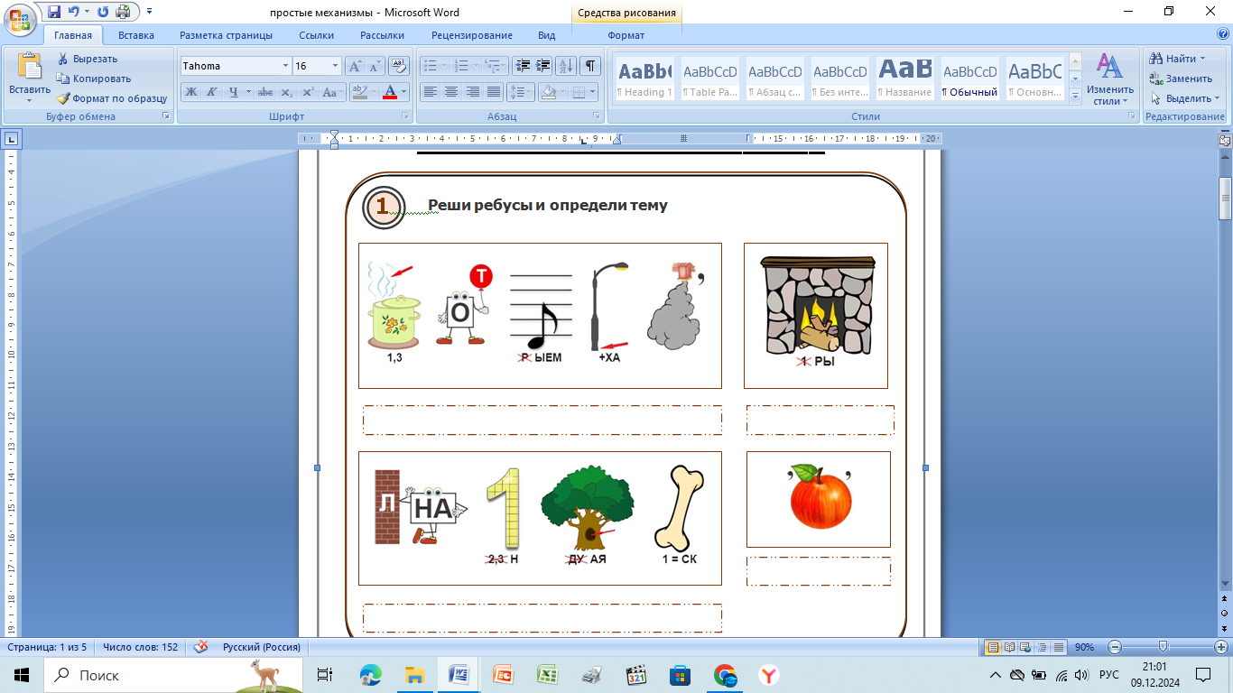

Эксперимент:

Цель: выяснить экспериментально, как получить наибольший выигрыш в силе с помощью слесарных инструментов.
Гипотеза: предположим, что данные слесарные инструменты дают выигрыш в силе.
Учитель: давайте проверим на опыте правило равновесия рычага. Возьмите спичку, переломите её пополам, оставшуюся часть переломите ещё раз, оставшуюся часть переломите ещё раз. Опишите ваши ощущения.
Учащийся: чем меньше остаток спички, тем труднее её переламывать, то есть, приходится прикладывать большую силу. Выполняется условие равновесия рычага.
Учитель: три группы получили задание, распределите, кто какое задание будет выполнять и приготовьте ваш отчёт.

Вариант 1.
1.Изучите устройство кусачек.
2. Найти ось вращения и точки приложения сил, измерить плечи сил (смотри рис.178 стр.189 в учебнике Перышкин «Физика»).
3.Вычислите, какой выигрыш в силе даёт использование данного инструмента.
4.Как нужно держать кусачки, чтобы получить наибольший выигрыш в силе?
5. Как зависит длина плеча сил от назначения применения кусачек (использовать проволоку различной толщины)?
6.Показать, как правильно работать данным инструментом.
Вариант 2.
1.Изучите устройство ножниц.
2. Найти ось вращения и точки приложения сил, измерить плечи сил(смотри рис.177 стр.189 в учебнике).
3.Вычислите, какой выигрыш в силе даёт использование данного инструмента.
4.Как нужно располагать разрезаемый материал, чтобы получить наибольший выигрыш в силе?
5. Как зависит длина плеча сил от назначения применения ножниц? (различный материал: бумага, ткань, металл)
6.Показать, как правильно работать данным инструментом.
Вариант 3.
1.Изучите устройство плоскогубцев.
2. Найти ось вращения и точки приложения сил, измерить плечи сил(смотри рис. стр. в учебнике Перышкина нет).
3.Вычислите, какой выигрыш в силе даёт использование данного инструмента.
4.Почему у плоскогубцев режущая часть расположена ближе к оси?
5. Как зависит длина плеча сил от назначения применения плоскогубцев (перекусить проволоку, выдернуть гвоздь)?
6. Показать, как правильно работать данным инструментом.
Отчёт групп. Вывод.
Учитель: заслушаем отчёт каждой группы и сделаем вывод, читая ещё раз цель и гипотезу.
Вывод: в ходе исследования, мы доказали, что с помощью слесарных инструментов можно получить наибольший выигрыш в силе увеличивая плечо действующей силы.
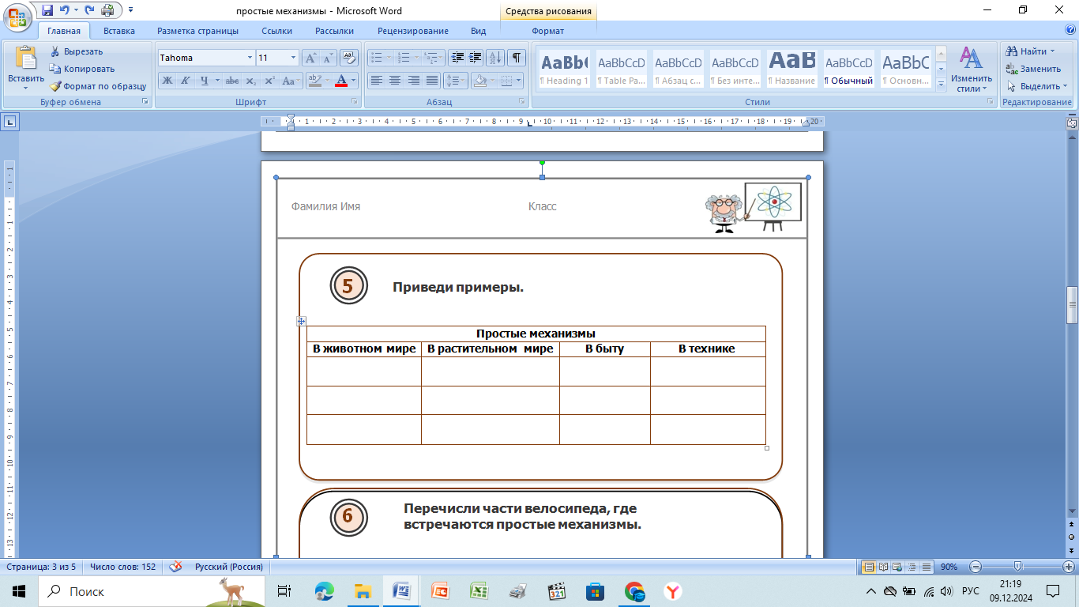

Биологическая лаборатория Лабораторная работа

«Изучение конечностей насекомых»

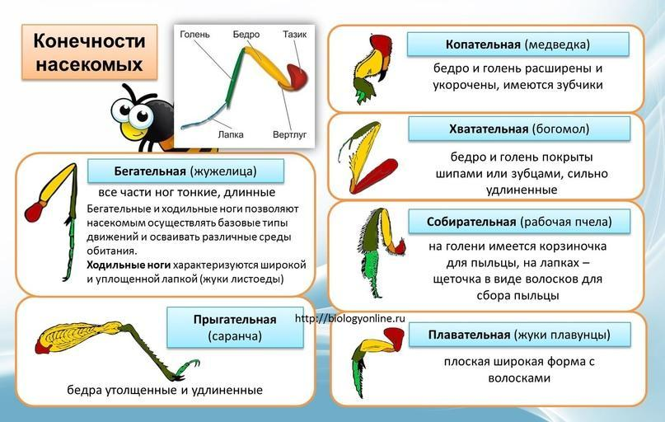
Рассмотрите различные типы конечностей насекомых. Приведите примеры насекомых, имеющих такие типы конечностей. Что общего в их строении? Что различно? Объясните причины этих отличий.

А- бегательная (конечность муравья)
Б- прыгательная(конечность кузнечика)
В- копательная(конечность медведки)
Г- плавательная(конечность жука-плавунца)

Конечности насекомых, представляющие систему подвижно соединённых друг с другом рычагов с большим числом степеней свободы, способны к разнообразным и совершенным движениям.
Конечности служат для перемещения насекомых. Различия в строении конечностей зависят от разнообразной специализации жизни насекомых, от окружающей среды.
Например: прыгательная конечность имеет мощную мускулатуру, бегательные конечности более длинные, чем копательные.

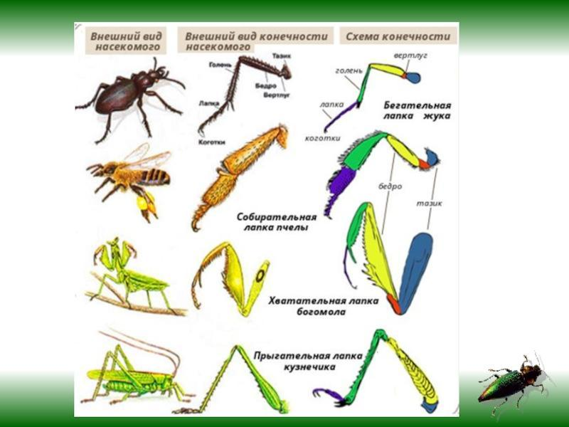

Задания

Конечности насекомых как рычаги…

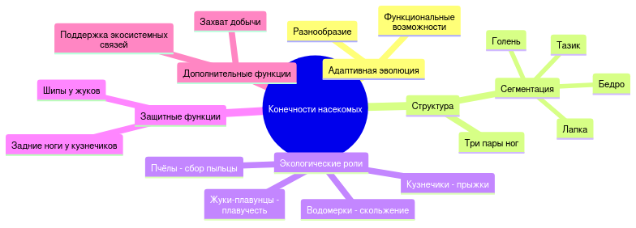

Диаграмма функциональных возможностей и структурных особенностей конечностей насекомых

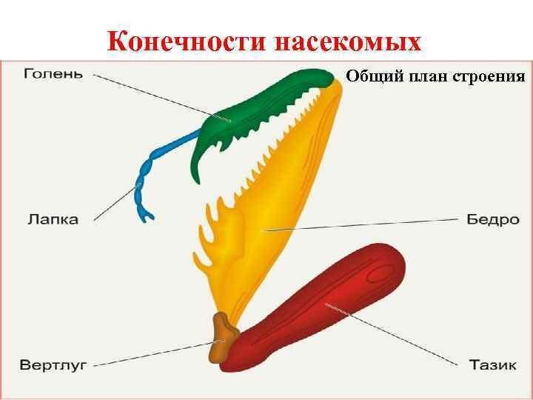

Рисунок . Анатомическая структура и типы конечностей насекомых

Бионическая лаборатория

Что такое бионика?

Биомеханические аспекты работы конечностей

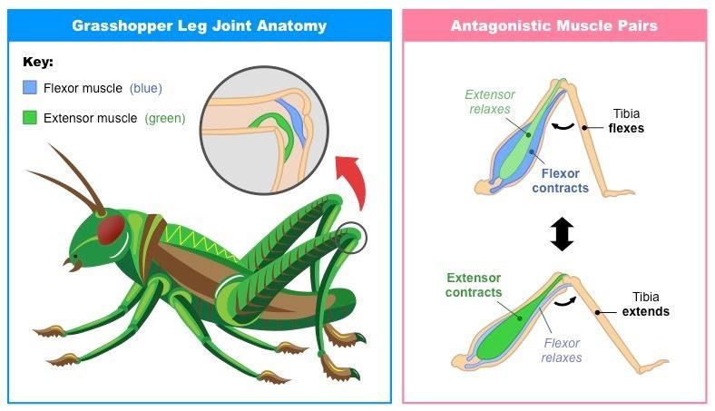
Рисунок . Биомеханика конечностей насекомых: структура и движение

